

毕业论文(设计)智能管理系统
查重功能操作指南

二〇二四年三月
目 录
一、系统管理员 3
1、论文查重检测管理 3
1.1 论文查重检测设置 3
1.2 论文查重检测次数 3
1.3 线上查重检测汇总查看 4
1.4 查重检测结果删除 4
二、 学生 4
1、 流程管理 4
1.1 论文草稿 4
1.2 论文定稿 5
1.3 上传论文查重检测报告 5
三、 指导教师 6
1、 流程管理 6
1.1 线下论文查重检测报告 6
1.2 线上论文查重检测报告 6

一、系统管理员

1、论文查重检测管理

1.1 论文查重检测设置
系统管理员在此处设置查重的环节。如下图：
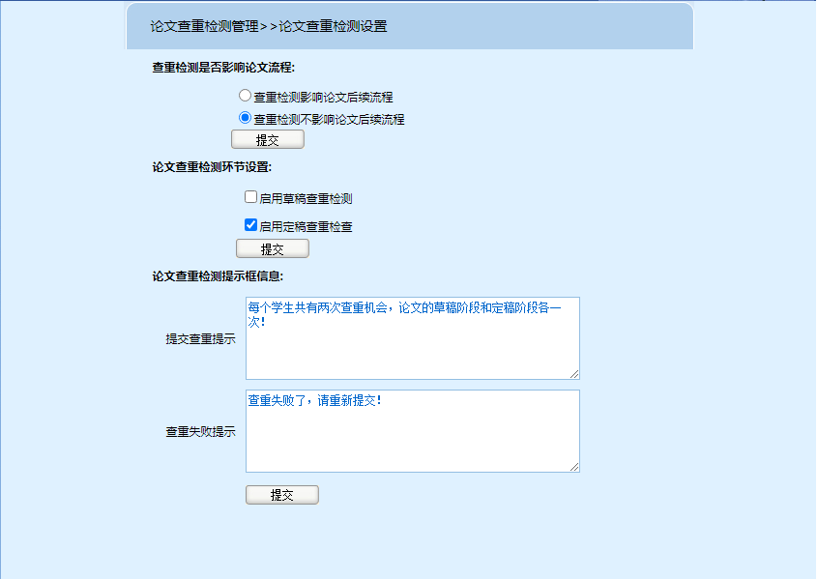

1.2 论文查重检测次数
系统管理员可以在此处设置所有学生的检测次数。如下图：
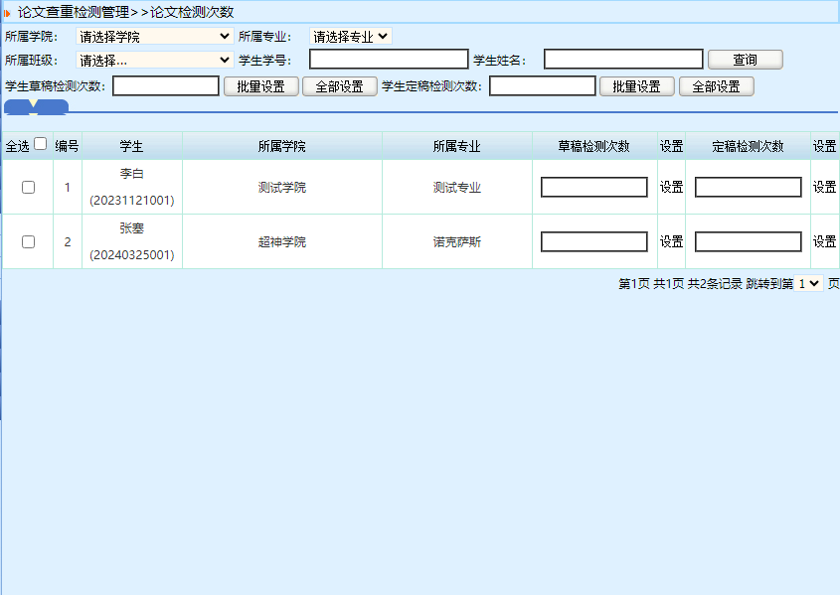

1.3 线上查重检测汇总查看
系统管理员可以在此界面查看学生查重检测结果。如下图：
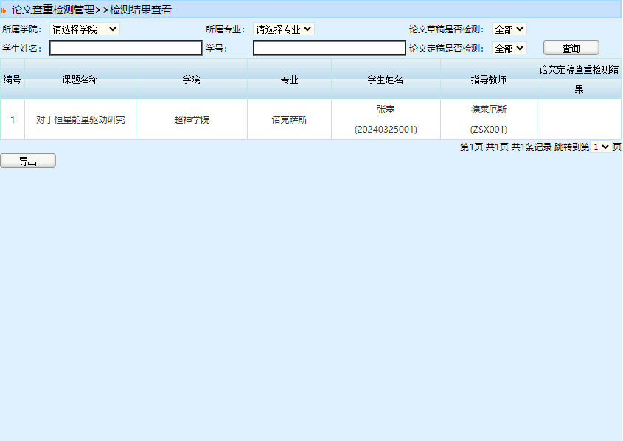

1.4 查重检测结果删除
系统管理员可以在此处删除学生的查重结果。如下图：
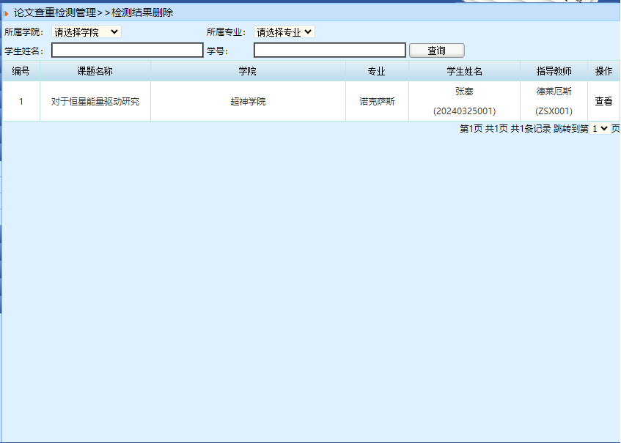

学生

流程管理

论文草稿
学生在此处上传论文文件后，点击提交查重检测进行查重。提交成功后需要等待一段时间进行获取结果。如下图：
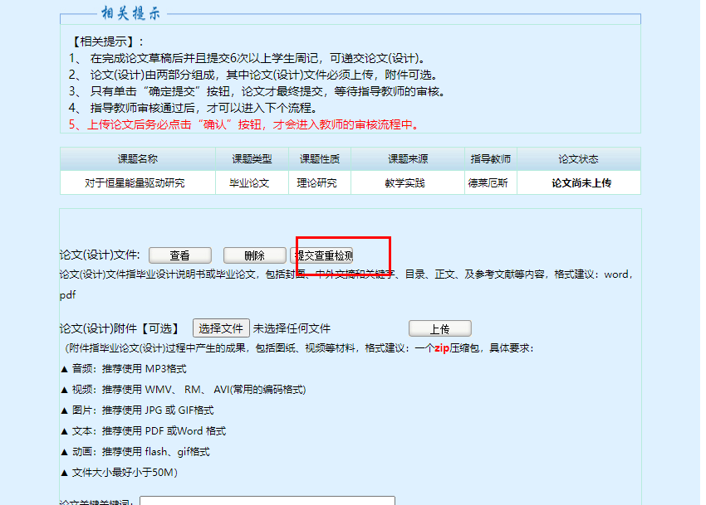

论文定稿
学生学生在此处上传论文文件后，点击提交查重检测进行查重。提交成功后需要等待一段时间进行获取结果。如下图：
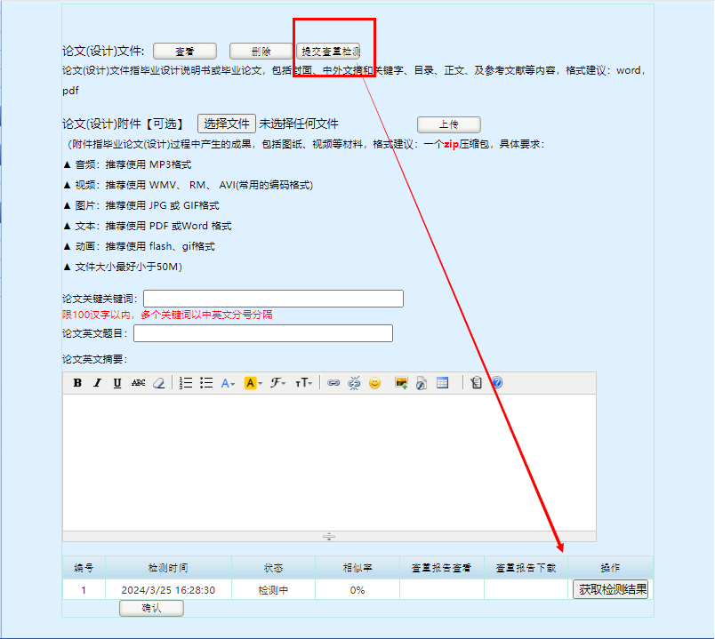

上传论文查重检测报告
学生在线下查重，需要上传线下查重的查重检测报告。如下图：
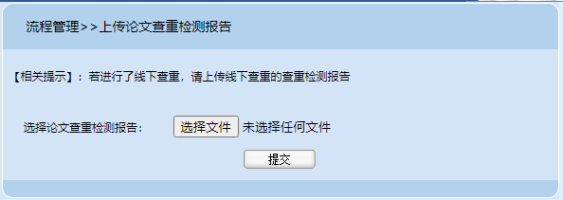

指导教师

流程管理

线下论文查重检测报告
指导教师可以在此界面查看学生上传的查重报告。如下图：
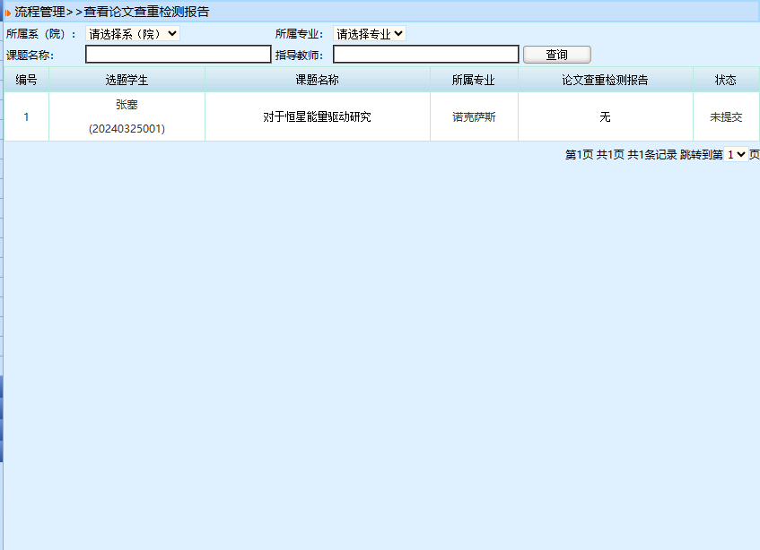

线上论文查重检测报告
指导教师可以在此界面查看学生线上进行查重的查重报告。如下图：
